Zarządzaj ogrzewaniem online z aplikacją firmy TECH Sterowniki
Wszechstronność, praktyczność, wygoda – to trzy cechy, które doskonale łączy w sobie opracowana przez pracowników firmy TECH Sterowniki unikalna aplikacja do zdalnego zarządzania ogrzewaniem eModul. Jest na tyle uniwersalna, że pozwala zarządzać pracą różnego rodzaju sterowników i w ten sposób kontrolować i edytować parametry pracy kotła grzewczego, kominka, kolektorów słonecznych, pomp ciepła czy złożonej instalacji domowej, a także dokonywać zmian temperatury w pomieszczeniach.

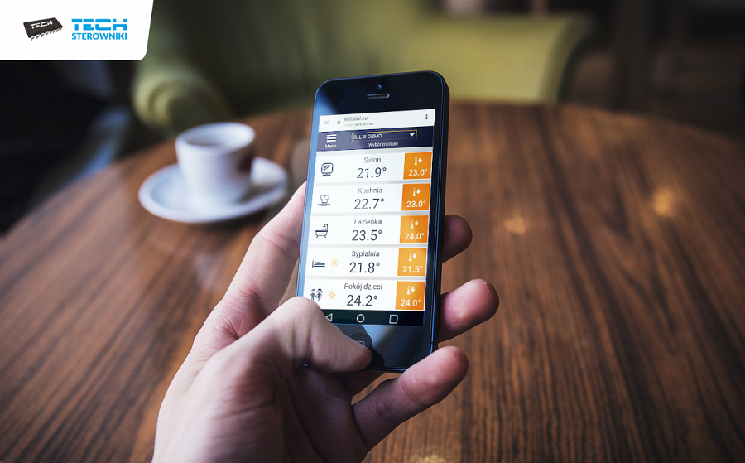
Jeden moduł, a tak wiele możliwości
Nowoczesna aplikacja eModul pozwala na zdalną obsługę różnych urządzeń grzewczych z poziomu jednego systemu. Użytkownik może przypisać do swojego konta dowolną liczbę modułów, w zależności od tego iloma i jakimi urządzeniami chce zarządzać. Lista rozwijalna znajdująca się w menu głównym pozwala na szybkie przechodzenie pomiędzy widokami dostępnymi dla poszczególnych modułów.
Strona główna
Strona główna każdego modułu jest wyświetlana w postaci menu tematycznego, które zostało przeniesione w stosunku 1:1 ze sterownika głównego. Dzięki temu użytkownik może łatwo sprawdzać i edytować parametry takie jak np. temperatura czy tryb pracy urządzenia. W zależności od własnych preferencji można zmieniać sposób prezentacji informacji, kolejność wyświetlania czy np. wyłączać niewykorzystywane opcje. Prosta, intuicyjna obsługa pozwala na sterowanie każdemu, bez jakiegokolwiek doświadczenia.
Konto pokazowe
Wszystkich, którzy chcieliby zobaczyć, jak wygląda aplikacja od strony wizualnej i przetestować jej funkcjonalności firma TECH Sterowniki przygotowała specjalne “konto pokazowe". Aby zalogować się na nie, wystarczy kliknąć znajdującą się na samej górze strony głównej firmy TECH Sterowniki ikonkę eModul, a następnie “konto pokazowe” lub wpisać bezpośrednio w wyszukiwarkę adres https://emodul.pl/ lub https://emodul.eu/.
Jak zacząć korzystać z eModul
Każdy, kto ma w swoim domu urządzenie do zarządzania ogrzewaniem firmy TECH Sterowniki może już dziś zarządzać nim zdalnie. W tym celu wystarczy laptop, tablet lub smartfon z dostępem do internetu oraz moduł Ethernet ST-505 lub moduł WiFi RS.
W zastępstwie modułu można także nabyć urządzenie WiFi PK lub WiFi 8S, które są jednocześnie sterownikami i modułami internetowymi.
Aplikację eModul można pobrać dla systemu Android ze strony: https://play.google.com/store/apps/details?id=pl.techsterowniki.emodul&hl=plhttps://play.google.com oraz dla iOS: https://itunes.apple.com/pl/app/emodul/id1155426727?mt=8.
Zdalne sterowanie – kolejny krok w kierunku wygodnego zarządzania ogrzewaniem
Zdalne sterowanie ogrzewaniem pozwala na kontrolę i edycję poszczególnych parametrów gdziekolwiek jesteśmy: w pracy, na zakupach, imprezie rodzinnej. Programiści nieustannie pracują nad wyglądem i funkcjonalnością aplikacji. Wprowadzenie nowego modelu sterownika do instalacji i3 z Internetem pozwoliło na rozbudowę aplikacji o moduł zdalnego sterowania instalacją domu. W systemach do ogrzewania strefowego zmienił się wygląd wizualny strony głównej oraz podstron. W ten sposób stał się czytelniejszy i pozwala uzyskać więcej informacji z poziomu strony głównej. To rozwiązanie gwarantujące wygodę, oszczędność, lepszy komfort życia, bezpieczeństwo i funkcjonalność.

